行业周期简介
每个行业都要经历一个由成长到衰退的发展演变过程。这个过程便称为行业的生命周期。一般地，行业的生命周期可分为四个阶段，即初创期(也叫幼稚期)、成长期、成熟期和衰退期。下面分别介绍行业的不同发展阶段的情况。
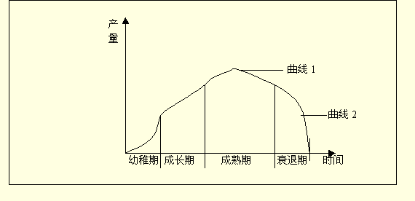
初创期
由于新行业刚诞生不久，只有为数不多的创业公司。初创期产业的创立投资和产品的研究、开发费用较高，而产品市场需求狭小(因为大众对其尚缺乏了解)，销售收入较低，因此这些创业公司财务上可能没有盈利，反而有亏损的可能。同时，较高的产品成本和价格与较小的市场需求使这些公司面临很大的投资风险。虽然介入风险较大，但是在初创后期，随着行业生产技术的提高、生产成本的降低和市场需求的扩大，新行业便逐步由高风险、低收益的初创期转向高风险、高收益的成长期。
成长期
在这一时期，拥有一定市场营销和财务力量的企业逐渐主导市场，这些企业往往是较大的企业，其资本结构比较稳定，因而它们开始定期支付股利并扩大经营。
新行业的产品经过广泛宣传和消费者的试用，逐渐以其自身的特点赢得了大众的欢迎或偏好，市场需求开始上升，新行业也随之繁荣起来。与市场需求变化相适应，供给方面相应地出现了一系列的变化。由于市场前景良好，投资于新行业的厂商大量增加，产品也逐步从单一、低质、高价向多样、优质和低价方向发展。这时出现了生产厂商和产品相互竞争的局面。这种状况会持续数年或数十年。因此被称为投资机会时期。
这种状况的继续将导致生产厂商随着市场竞争的不断发展和产品产量的不断增加而相应增加，市场的需求日趋饱和。生产厂商不能单纯地依靠扩大生产量，提高市场份额来增加收入，而必须依靠追加生产，提高生产技术，降低成本，以及研制和开发新产品的方法来争取竞争优势，战胜竞争对手和维持企业的生存。但这种方法只有资本和技术力量雄厚、经营管理有方的企业才能做到。那些财力与技术较弱，经营不善，或新加入的企业(因产品的成本较高或不符合市场的需要)则往往被淘汰或被兼并。因而，这一时期企业的利润虽然增长很快，但所面临的竞争风险也非常大，破产率与被兼并率相当高。在成长期的后期，由于行业中生产厂商与产品竞争优胜劣汰规律的作用，市场上生产厂商的数量在大幅度下降之后便开始稳定下来。
在成长期，虽然行业仍在增长，但这时的增长具有可测性。由于受不确定因素的影响较少，行业的波动也较小。此时，投资者蒙受经营失败而导致投资损失的可能性大大降低，因此，他们分享行业增长带来的收益的可能性大大提高。
成熟期
这是个相对较长的时期。在竞争中生存下来的少数大厂商垄断了整个行业的市场，每个厂商都占有一定比例的市场份额。由于彼此势均力敌，市场份额比例发生变化的程度较小。厂商与产品之间的竞争手段逐渐从价格手段转向各种非价格手段，如提高质量、改善性能和加强售后维修服务等。行业的利润由于一定程度的垄断达到了很高的水平，而风险却因市场比例比较稳定、新企业难以进入而较低，其原因是市场已被原有大企业比例分割，产品的价格比较低。因而，新企业往往会由于创业投资无法很快得到补偿或产品的销路不畅，资金周转困难而倒闭或转产。
在行业成熟价段，行业增长速度降到一个更加适度的水平。在某些情况下，整个行业的增长可能会完全停止，其产出甚至下降。由于其资本增长的丧失，致使行业的发展很难较好地保持与国民生产总值同步增长，当国民生产总值减少时，行业甚至蒙受更大的损失。但是，由于技术创新的原因，某些行业或许实际上会有新的增长。
衰退期
这一时期出现在较长的稳定阶段后。由于新产品和大量替代品的出现，原行业的市场需求开始逐渐减少，产品的销售量也开始下降，某些厂商开始向其他更有利可图的行业转移资金，因而原行业出现了厂商数目减少、利润下降的萧条景象。至此，整个行业便进入了生命周期的最后阶段。在衰退期，厂商的数目逐步减少，市场逐渐萎缩，利润率停滞或不断下降。当正常利润无法维持或现有投资折旧完毕后，整个行业便逐渐解体了。
来源网络http://baike.so.com/doc/498557-527848.html

